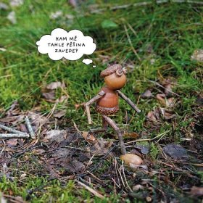
Dubánkův třetí školní rok
11. týdenní plán

od 11. listopadu do 15. listopadu 2024

Milé děti.
Tento pracovní týden bude opravdu pestrý.
V pondělí slavíme svátek svatého Martina, který je uctíván jako ochránce a patron všech vojáků, jezdců, koní, hus a vinařů.
V úterý nás čeká celoškolní projekt ochrana člověka za mimořádných situací, letos si mimo jiné prohlédneme vojenskou techniku.
13. listopad je každoročně oslavován jako Světový den laskavosti. Laskavý je ten, kdo je skutečně ochotný pomoci a má zájem o blaho druhých. Jistě budeme mít během celého týdne dostatek příležitostí k šíření laskavých myšlenek a konání dobrých skutků, protože laskavost prodlužuje život a činí nás šťastnějšími. Proměníme se ve skřítky pečovatele.
Ve čtvrtek nahlédneme do dávné Indie, naučíme se indicky násobit.
A poslední den v týdnu shrneme naše úspěchy. Tak s chutí do toho!

Co si doma procvičíme?
pondělí | ČJ - zapiš tři věty o svatém Martinovi
úterý | Mimořádná událost - doplň do listu správné odpovědi
středa | Dobrých laskavých skutků není nikdy dost a postačí i udělat maličkost pro toho druhého
čtvrtek | po odpoledním vyučování bez úkolu
pátek | M - indické násobení

Informace pro rodiče
- Tento čtvrtek začínají konzultace, těšíme se na setkání s Vámi.
- Konzultace z anglického jazyka jsou vypsány 20. listopadu. Ten, kdo má zájem může se dostavit s dítětem od 13:15 do 19:00 (třetí patro, kabinet).
- 28. 11. začínáme plaveckou výuku, která nahrazuje tělesnou výchovu a je hrazena ze státních prostředků.
- Připomínáme placení příspěvku Spolku rodičů – 200 Kč, bližší info https://zsplanany.cz/2024/09/zprava-spolku-rodicu-a-pratel-skoly/

